Top 10 najlepiej sprzedających się gier i zabawek września księgarni tantis.pl
Top 10 najlepiej sprzedających się gier i zabawek września księgarni tantis.pl

We wrześniu, podobnie jak w poprzednim miesiącu, w top 10 najlepiej sprzedających się gier znalazły się Zakręcone robale, Pełny kurnik i Eurobusiness. Nadal chętnie kupowane były Rysostwory, Gra w aucie czy Wirus. Natomiast na 7 i 8 miejscu w podsumowaniu znalazły się dwie gry wspierające rozwój i naukę kompetencji społecznych – Poznajmy się (Harmonia) i Emocje (Kukuryku). Dziesiątkę zamykają Kto gdzie mieszka? Gra z rzepami (miejsce 9) i Pędzące żółwie. Wyścig do sałaty (miejsce 10).

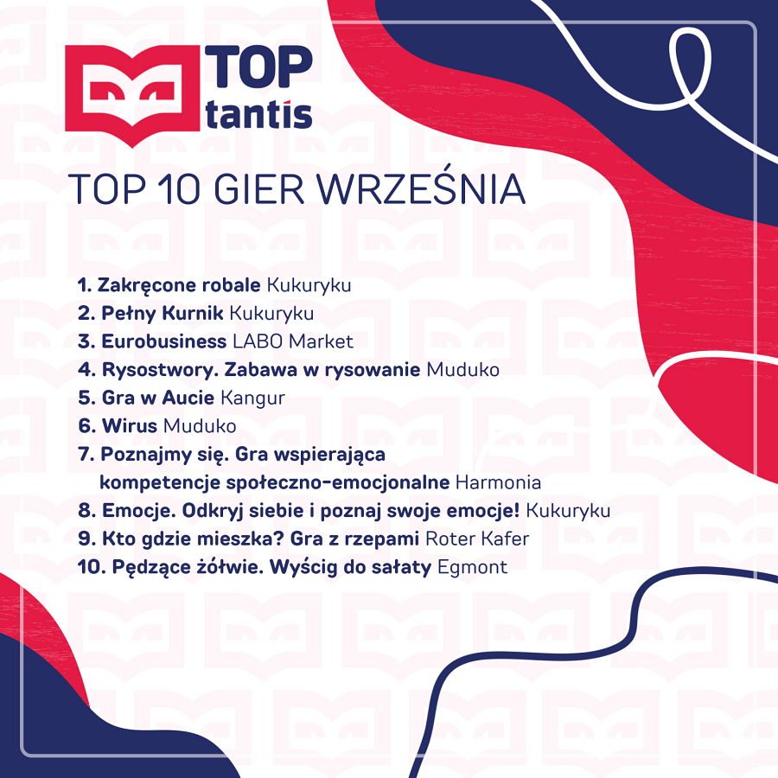
Spośród zabawek nasi klienci najchętniej wybierali Klocki słomki, które za pomocą małych krzyżaków można łączyć w różne figury. W zestawieniu znalazły się też dwa produkty z serii z Puciem – Logopedyczne memo języczkowe (miejsce 2) i Moje pierwsze układanki (miejsce 10). Wśród hitów sprzedażowych nie zabrakło też popularnych marek – na szóstym miejscu znalazł się pojazd The Beatles Yellow Submarine Hot Wheels a na 9 Puzzle Koci Domek Gabi. Dużą popularnością cieszyła się też układanka Śniadanko (miejsce 3), Książeczka sensoryczna Baw się i dotknij. Na wsi (miejsce 8) Baby Progressive Puzzle. Zwierzęta (miejsce 10). W dziesiątce znalazły się również dwa produkty CzuCzu – Starter malucha. Co widzę 0-3-6 m+ (miejsce 4) oraz układanka Zwierzątka. Układam połówki (miejsce 5).

